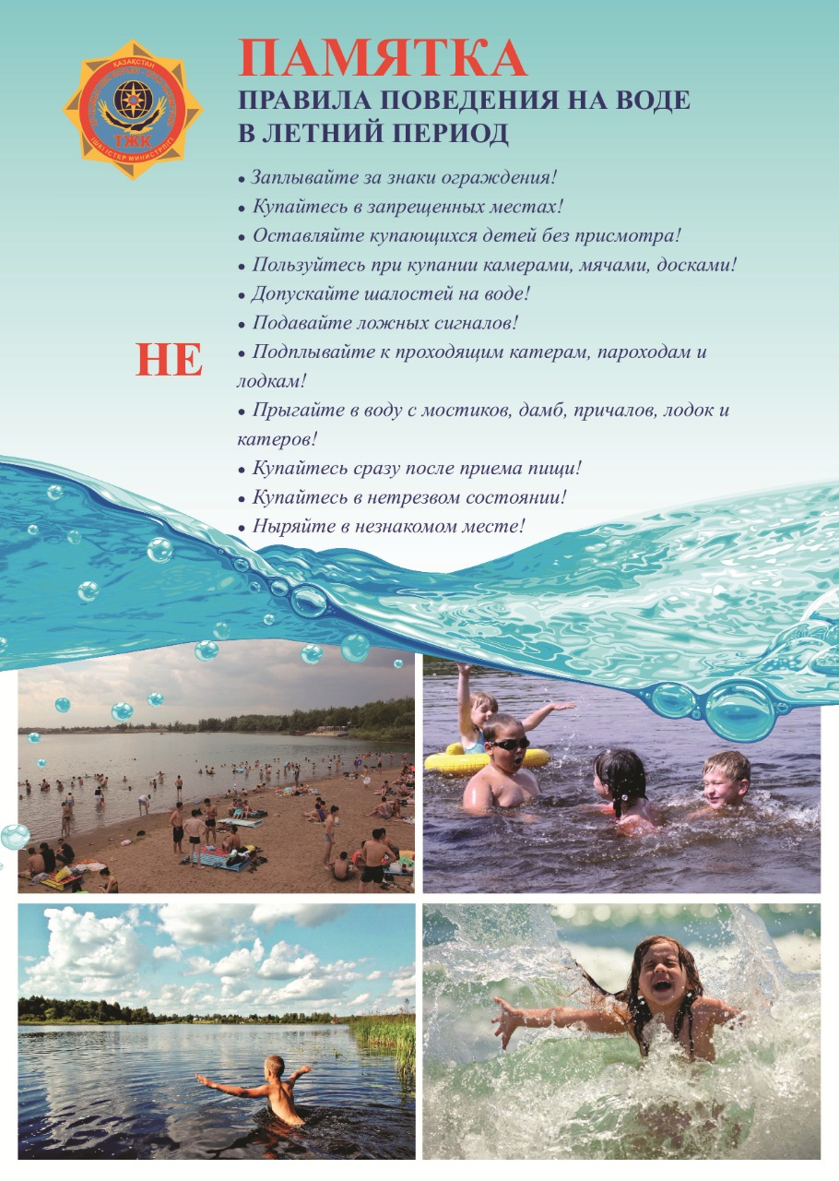

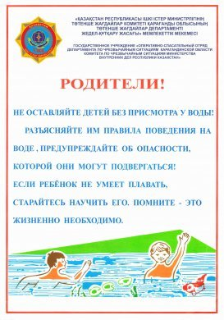

Жазғы кезеңде суда балалардың мінез-құлық ережелері
Құрметті ата-аналар!
Жазғы кезең басталуына байланысты демалушылар суға жақын демалуға асығады.
Егер Сіздер жазғы кезеңде суда балалардың қауіпсіздік ережелерін сақтамасаңыз, су
айдындарында болу қуанышы сіздің демалысыңызға көлеңке түсіруі мүмкін:
> балаларды су қоймаларына қараусыз жібермеуін сұраймыз;
> жабдықталған жағажайда шомылуға және күн батуға жақсы; ешқашан бейтаныс жерлерде
шомылмаңыз!
> ластанған су қоймаларында шомылмаңыз!
> егер сіз жүзе алмасаңыз, суға белден жоғары кірмеуіңіз керек;
> суға шомылу кезінде балаларға рұқсат бермеңіз және шулы ойындарды өзіңіз
ұйымдастырмаңыз-бұл қауіпті! суда болу үшін 10-20 минуттан артық емес уақыт
ұсынылады, гипотермиямен конвульсиялар пайда болуы мүмкін;
> сіз көпірлерден, пирстерден, тіпті өткен жазда шомылған жерлерде де суға түсе алмайсыз,
өйткені бір жыл ішінде су деңгейі өзгереді, суда бөгде заттар болуы мүмкін;
> егер сіз құйынға түсіп қалсаңыз, саспаңыз, өкпеге көбірек ауа жинап, тереңдікке түсіп,жағына қарай күшті серпіліс жасап, су бетіне жүзіп шығыңыз;
> сіз алыска жүзбеніз. өйткені жағаға опалу vшін күшіңізді есептей алмайсыз, бұл бұлшықеттің
шамадан тыс әлсіреуіне әкелуі мүмкін;
> егер сіз шаршағаныңызды сезсеңіз, жағалауға мүмкіндігінше тез жүзуге тырыспаңыз, арқаңызда
жатып суда "демалыңыз";
> егер сізді күшті ағыс алып кетсе, онымен күресуге тырыспаңыз, жағалауға жақындап,төмен қарай жүзу керек;
ЕСТЕ САҚТАУ КЕРЕК!
1. сіз тек рұқсат етілген жерлерде шомыла аласыз;
2. сіз бейтаныс жерлерде суға түсе алмайсыз-түбінде батып кеткен бөренелер, тастар, ағаштар және т. б. болуы мүмкін;
3. жағадан алыс жерде үрлемелі жүзу құралдарымен жүзіп өтпеңіз – олар ақаулы болуы мүмкін, ал бұл жақсы жүзе білетіндер үшін де өте қауіпті;
4. дауылды ауа райында немесе қатты толқын қағылатын жерлерде шомылуға болмайды;
5. егер сіз күшті ағымда суда болсаңыз, ағымға қарай жүзуге тырыспаңыз. Бұл жағдайда сіз
ағынмен жүруіңіз керек, бірақ біртіндеп жағаға жақындау үшін;
6. егер сіз құйынға түсіп кетсеңіз, көбірек ауа алыңыз, суға түсіп, басқа жағына қарай бұрылуға тырысыңыз;
7. таңертең немесе кешке күн жылы болған кезде шомылу жақсы, қызып
кету қаупі жоқ;
8. судың температурасы 17-19 градустан төмен болмауы керек, суда 20 минуттан артық емес болу
ұсынылады;
9. күн ұзақ уақыт өткеннен кейін суға кіруге немесе секіруге болмайды, өйткені суда салқындаған кезде бұлшықеттің жиырылуы пайда болады, бұл жүрек ұстамасын тудырады;
10. жалған дабыл беруге болмайды.
ЕСІҢІЗДЕ БОЛСЫН
Судағы қауіпсіз жүріс – тұрыс ережелерін бұзу-адамдардың, соның ішінде балалардың қаза болуының басты себебі.

Правила поведения детей на воде в летний период.
Уважаемые родители!
Наступает летний сезон. Отдыхающие устремляются на отдых поближе к воде. Радость
пребывания на водоемах может омрачить ваш отдых, если не соблюдать правила поведения на
воде:
убедительная просьба не отпускать детей на водоемы без присмотра;
купаться и загорать лучше на оборудованном пляже; никогда не купайтесь в незнакомых
местах!
не купайтесь в загрязнённых водоёмах!
если вы не умеете плавать, не следует заходить в воду выше пояса;
не разрешайте детям и не устраивайте сами во время купания шумные игры на воде - это
опасно!
находиться в воде рекомендуется не более 10-20 минут, при переохлаждении могут
возникнуть судороги;
нельзя нырять с мостов, пристаней даже в тех местах, где ныряли прошлым летом, так как за
год уровень воды изменяется, в воде могут находиться посторонние предметы;
если вы оказались в водовороте, не теряйтесь, наберите побольше воздуха в легкие и
погрузитесь на глубину, сделав сильный рывок в сторону, всплывите на поверхность воды;
нельзя заплывать далеко, так как можно не рассчитать своих сил, чтобы вернуться
к берегу, что может привести к переутомлению мышц: если вы почувствовали усталость, не
стремитесь как можно быстрее доплыть до берега, «отдохните» на воде лежа на спине;
если вас захватило сильное течение, не стоит пытаться бороться с ним, надо плыть вниз по
течению под углом, приближаясь к берегу;
НЕОБХОДИМО
ПОМНИТЬ!
1. купаться можно только в разрешенных местах;
2. нельзя нырять в незнакомых местах
- на дне могут оказаться при топленные бревна, камни, коряги и
др.;
3. не отплывайте далеко от берега на надувных плавательных средствах - они могут оказаться неисправными, а это очень опасно даже для умеющих
хорошо плавать;
4. нельзя купаться в штормовую погоду или в местах сильного прибоя;
5. если вы оказались в воде на сильном течении, не пытайтесь плыть навстречу течению. В этом случае нужно плыть по течению, но так, чтобы постепенно приближаться к берегу;
6. если вы попали в водоворот, наберите побольше воздуха, нырните и постарайтесь резко свернуть в сторону от него;
7. Купаться лучше утром или вечером, когда солнце греет, но еще нет
опасности перегрева;
8. Температура воды должна быть не ниже 17-19 градусов, находится в воде рекомендуется не более 20 минут.
9. Не следует входить или прыгать в воду после длительного пребывания на солнце, т.к. при охлаждении в воде наступает сокращение мышц, что привлечет остановку сердца;
10. Нельзя подавать крики ложной тревоги
ПОМНИТЕ
Нарушение правил безопасного поведения на воде - это главная причина гибели людей, в том числе детей.

